 |  | Manuální zadávání výsledků
P.č. | Popis |  | Hotkey | Okno/Dialog
1 | V seznamu na ambulanci nebo lůžkovém oddělení si vyberte pacienta, kterému chcete zadat výsledek. |  |  | 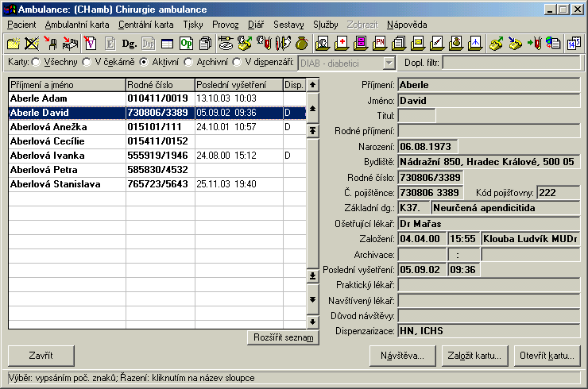
2 | Z menu Amb.karta/Chorobopis vyberte položku Zadávání výsledků nebo klikněte na ikonu. |  | ALT-A-A  ALT-B-A | 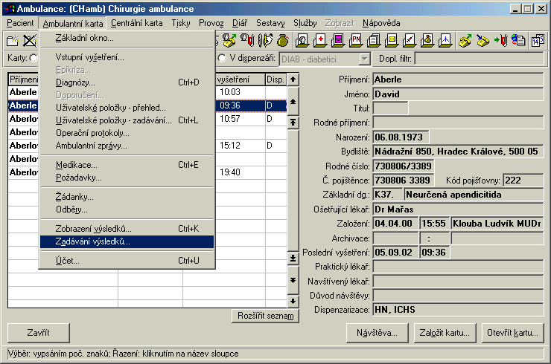
3 | Otevře se okno pro výběr sady pro zadávání výsledků. Označte požadovanou sadu a klikněte na OK nebo Enter. |  | F2 | 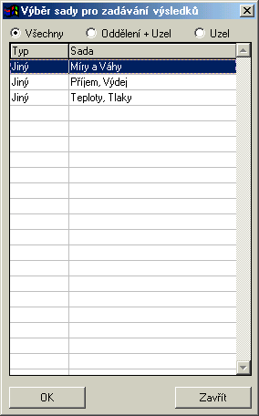
4 | Zadejte hodnoty a uložte je pomocí OK.  Na lůžkovém odd. se může pomocí šipek přesunout na dalšího pacienta. |  | F2 | 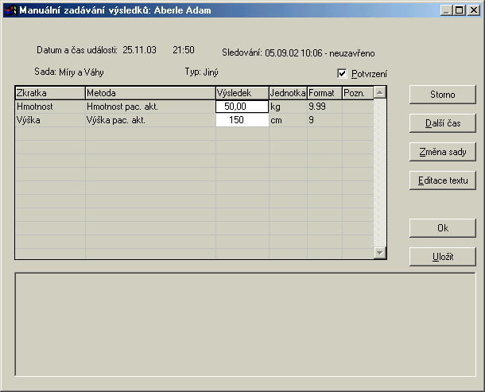
5 | Vámi zadané hodnoty se zobrazí ve výsledcích pacienta. (Pomocí Data – Manuální zadávání nebo ikony lze výsledky zadat i odsud). |  | ALT-D-N | 